TRƯỜNG ĐẠI HỌC VINH
VIỆN KỸ THUẬT VÀ CÔNG NGHỆ



BÁO CÁO ĐỒ ÁN
HỌC PHẦN CÔNG NGHỆ .NET

XÂY DỰNG PHẦN MỀM
QUẢN LÝ RẠP CHIẾU PHIM

LỚP: LT_04, NHÓM: 10

GVHD: | TS. Cao Thanh Sơn
SV thực hiện: | 1. Trần Ngọc Hải, 225748020110069 (NT)
 | 2. Võ Minh Quân, 245748020110061
 | 3. Hồ Sỹ Trung, 245748020110025

Nghệ An, 05/2026

LỜI CẢM ƠN
Trong thời gian thực hiện đồ án, dưới sự giúp đỡ của các bạn trong nhóm và sự chỉ dẫn trực tiếp, tận tình của giảng viên TS. Cao Thanh Sơn, chúng em đã hoàn thành đồ án và báo cáo đúng với thời hạn mà thầy đã quy định.
Tuy nhiên, do năng lực còn hạn chế và thời gian thực hiện có hạn nên đồ án vẫn còn nhiều thiếu sót. Chúng em rất mong sẽ tiếp tục nhận được sự góp ý, chỉ bảo từ các thầy cô để có thể hoàn thiện hơn trong thời gian sắp tới.
Chúng em xin chân thành cảm ơn tất cả các thầy, các cô Trường Đại học Vinh, Viện Kĩ thuật và Công nghệ, cũng như các thầy cô ở những đơn vị khác đã giảng dạy và hỗ trợ chúng em trong suốt thời gian qua.
Đặc biệt, chúng em xin gửi lời cảm ơn sâu sắc đến thầy giáo TS. Cao Thanh Sơn đã tận tình hướng dẫn và giúp đỡ chúng em trong quá trình thực hiện đồ án.
Chúng em xin chân thành cảm ơn.

MỤC LỤC

LỜI CẢM ƠN 1
DANH SÁCH CÁC HÌNH 3
CHƯƠNG 1. TÌM HIỂU BÀI TOÁN QUẢN LÝ RẠP CHIẾU PHIM 4
1.1. Lý do chọn đề tài 4
1.2. Giới thiệu tổng quan bài toán quản lý rạp chiếu phim 6
1.3. Các yêu cầu của bài toán quản lý rạp chiếu phim 8
1.4. Giới thiệu một số phần mềm quản lý rạp chiếu phim 11
CHƯƠNG 2. PHÂN TÍCH VÀ THIẾT KẾ HỆ THỐNG QUẢN LÝ RẠP CHIẾU PHIM 15
2.1. Phân tích yêu cầu hệ thống 15
2.2. Thiết kế hệ thống 22
2.3. Thiết kế cơ sở dữ liệu 23
2.4. Thiết kế giao diện người dùng 30
CHƯƠNG 3. CÀI ĐẶT VÀ TRIỂN KHAI HỆ THỐNG QUẢN LÝ RẠP CHIẾU PHIM 37
3.1. Công cụ thực hiện 37
3.2. Cài đặt hệ thống 39
3.3. Kiểm thử hệ thống 41
3.4. Một số giao diện phần mềm 43
KẾT LUẬN 47
1.Kết quả đạt được 47
2. Hạn chế 47
3. Hướng phát triển 48

DANH SÁCH CÁC HÌNH
Hình 1.1. Rạp chiếu phim 6
Hình 1.2. Hệ thống quản lý rạp chiếu phim hiện đại 7
Hình 1.3. Phần mềm quản lý rạp phim KingPos 12
Hình 1.4. Phần mềm quản lý rạp chiếu bóng STARLIGHT – Việt Vang 13
Hình 1.5. Các hệ thống phần mềm quản lý rạp phim trên nền tảng đám mây (Cloud POS) 14
Hình 2.1. Sơ đồ ca sử dụng tổng quát 16
Hình 2.2. Sơ đồ phân cấp chức năng của hệ thống 23
Hình 2.3. Mô hình liên kết 30
Hình 2.4. Giao diện Quản lý Phim 32
Hình 2.5. Giao diện Lịch chiếu 36
Hình 3.1. Giao diện quản lý phim 43
Hình 3.2. Giao diện quản lý suất chiếu 44
Hình 3.3. Giao diện thêm phim 45
Hình 3.4. Giao diện quản lý khách hàng 45
Hình 3.5. Giao diện quản lí thể loại 46

CHƯƠNG 1. TÌM HIỂU BÀI TOÁN QUẢN LÝ RẠP CHIẾU PHIM
Trong kỷ nguyên số hóa, rạp chiếu phim không chỉ là không gian trình chiếu nghệ thuật mà đã trở thành trung tâm giải trí thiết yếu. Sự gia tăng mạnh mẽ về nhu cầu thưởng thức đòi hỏi các cụm rạp phải không ngừng nâng cấp cơ sở vật chất và chất lượng dịch vụ. Khách hàng ngày nay luôn mong đợi một quy trình phục vụ chuyên nghiệp, trơn tru từ khâu tra cứu thông tin, đặt vé trực tuyến cho đến các chính sách ưu đãi chăm sóc thành viên.
Cùng với sự mở rộng quy mô, bài toán quản lý rạp phim ngày càng đặt ra nhiều thách thức phức tạp. Việc điều hành đòi hỏi sự phối hợp chính xác giữa hàng loạt nghiệp vụ đan xen như: phân bổ suất chiếu tối ưu, kiểm soát sơ đồ ghế theo thời gian thực và xử lý hàng ngàn giao dịch bán vé mỗi ngày. Nếu chỉ dựa vào các phương pháp quản lý bán thủ công, các rạp rất dễ đối mặt với tình trạng quá tải cục bộ, sai sót dữ liệu như trùng lặp ghế, xung đột lịch chiếu và gây thất thoát doanh thu.
Xuất phát từ thực tiễn trên, việc xây dựng và ứng dụng "Hệ thống quản lý rạp chiếu phim" là giải pháp công nghệ mang tính tất yếu. Một phần mềm quản lý toàn diện sẽ giúp tự động hóa toàn bộ quy trình vận hành, ngăn chặn rủi ro và cung cấp bộ công cụ thống kê minh bạch. Trong chương này, báo cáo sẽ đi sâu đánh giá bối cảnh thực tế, xác định chi tiết các yêu cầu nghiệp vụ thiết yếu và khảo sát các giải pháp hiện có, qua đó làm tiền đề vững chắc cho quá trình phân tích và thiết kế ở những chương tiếp theo.

1.1. Lý do chọn đề tài
Quản lý rạp chiếu phim là một lĩnh vực kinh doanh dịch vụ năng động và ngày càng đóng vai trò quan trọng trong việc đáp ứng nhu cầu giải trí của con người. Việc quản lý hiệu quả các nguồn lực, từ thông tin phim, lịch chiếu, phòng chiếu đến dịch vụ chăm sóc khách hàng, góp phần nâng cao chất lượng phục vụ và tối ưu hóa doanh thu cho doanh nghiệp. Xem xét một cách tổng quan, bài toán quản lý rạp chiếu phim đòi hỏi sự chính xác, linh hoạt và tính đồng bộ rất cao.
Tầm quan trọng của dịch vụ rạp chiếu phim: Trong những năm gần đây, nhu cầu giải trí của con người ngày càng tăng cao, đặc biệt là việc trải nghiệm điện ảnh tại rạp. Các rạp chiếu phim hiện nay không chỉ đơn thuần là nơi trình chiếu phim mà còn tích hợp nhiều dịch vụ tiện ích như đặt vé trực tuyến, chọn chỗ ngồi, và các dịch vụ đi kèm khác. Điều này đòi hỏi phải có một hệ thống quản lý hiệu quả để đảm bảo mọi hoạt động diễn ra trơn tru và mang lại trải nghiệm tốt nhất cho người dùng.
Sự phức tạp của bài toán quản lý: Bài toán quản lý rạp chiếu phim tập trung vào nhiều hoạt động kinh doanh cốt lõi với khối lượng công việc rất lớn mỗi ngày. Việc phân bổ phòng chiếu, sắp xếp lịch chiếu cần phải được thực hiện một cách hợp lý để tối ưu số suất chiếu và tránh trùng lặp. Qua tìm hiểu, chúng em nhận thấy nếu chỉ quản lý thủ công hoặc sử dụng các phương pháp truyền thống, các rạp phim sẽ rất dễ gặp phải sai sót như: trùng lịch chiếu, nhầm lẫn thông tin vé, trùng ghế ngồi hoặc thất thoát doanh thu.
Nhu cầu ứng dụng công nghệ thông tin: Để giải quyết những khó khăn trên, việc tin học hóa quy trình quản lý rạp chiếu phim là vô cùng cấp thiết. Việc ứng dụng công nghệ thông tin giúp tự động hóa quy trình, nâng cao hiệu quả làm việc của nhân viên và giảm thiểu tối đa các sai sót không cần thiết. Đồng thời, công nghệ còn hỗ trợ các nhà quản lý theo dõi tài chính minh bạch, chính xác và giúp khách hàng dễ dàng tiếp cận thông tin, đặt vé nhanh chóng tiện lợi.
Giá trị khoa học, thực tiễn và định hướng của sinh viên: Việc xây dựng hệ thống quản lý rạp chiếu phim không chỉ mang ý nghĩa về mặt kỹ thuật mà còn có giá trị thực tiễn cao trong bối cảnh công nghệ số. Bên cạnh đó, đề tài này đặc biệt phù hợp với những kiến thức mà chúng em đang được tiếp thu trong học phần Công nghệ .NET, nhất là về lập trình và quản lý dữ liệu. Thông qua việc thực hiện đồ án này, chúng em có cơ hội áp dụng lý thuyết vào thực tiễn, rèn luyện kỹ năng phân tích, thiết kế hệ thống, cũng như nâng cao khả năng lập trình của bản thân.
Vì những lý do cấp thiết và ý nghĩa thực tiễn nêu trên, nhóm chúng em đã quyết định chọn đề tài “Xây dựng phần mềm quản lý rạp phim” làm hướng nghiên cứu và thực hiện đồ án.
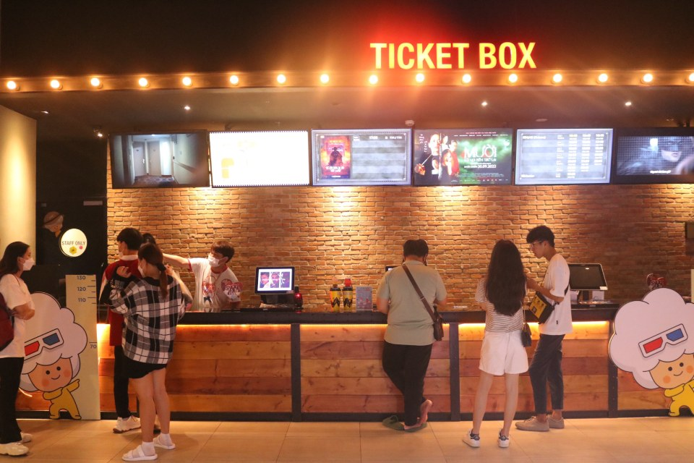
Hình 1.1. Rạp chiếu phim

1.2. Giới thiệu tổng quan bài toán quản lý rạp chiếu phim
Bài toán quản lý rạp chiếu phim là một bài toán phức tạp, tập trung vào các hoạt động kinh doanh cốt lõi như đặt vé, sắp xếp lịch chiếu, quản lý nhân sự, quảng bá phim, cung cấp các dịch vụ đi kèm, thanh toán và chăm sóc khách hàng thông qua ứng dụng từ xa. Trong thực tế, các rạp chiếu phim hiện đại phải xử lý một khối lượng công việc rất lớn mỗi ngày, từ việc cập nhật phim mới, phân bổ phòng chiếu, cho đến kiểm soát số lượng vé bán ra và phục vụ nhu cầu ngày càng cao của khách hàng.
Việc triển khai phần mềm quản lý rạp chiếu phim hiệu quả không chỉ giúp khắc phục các nhược điểm của phương pháp quản lý thủ công truyền thống mà còn mang lại nhiều lợi ích to lớn, được thể hiện qua các khía cạnh sau:
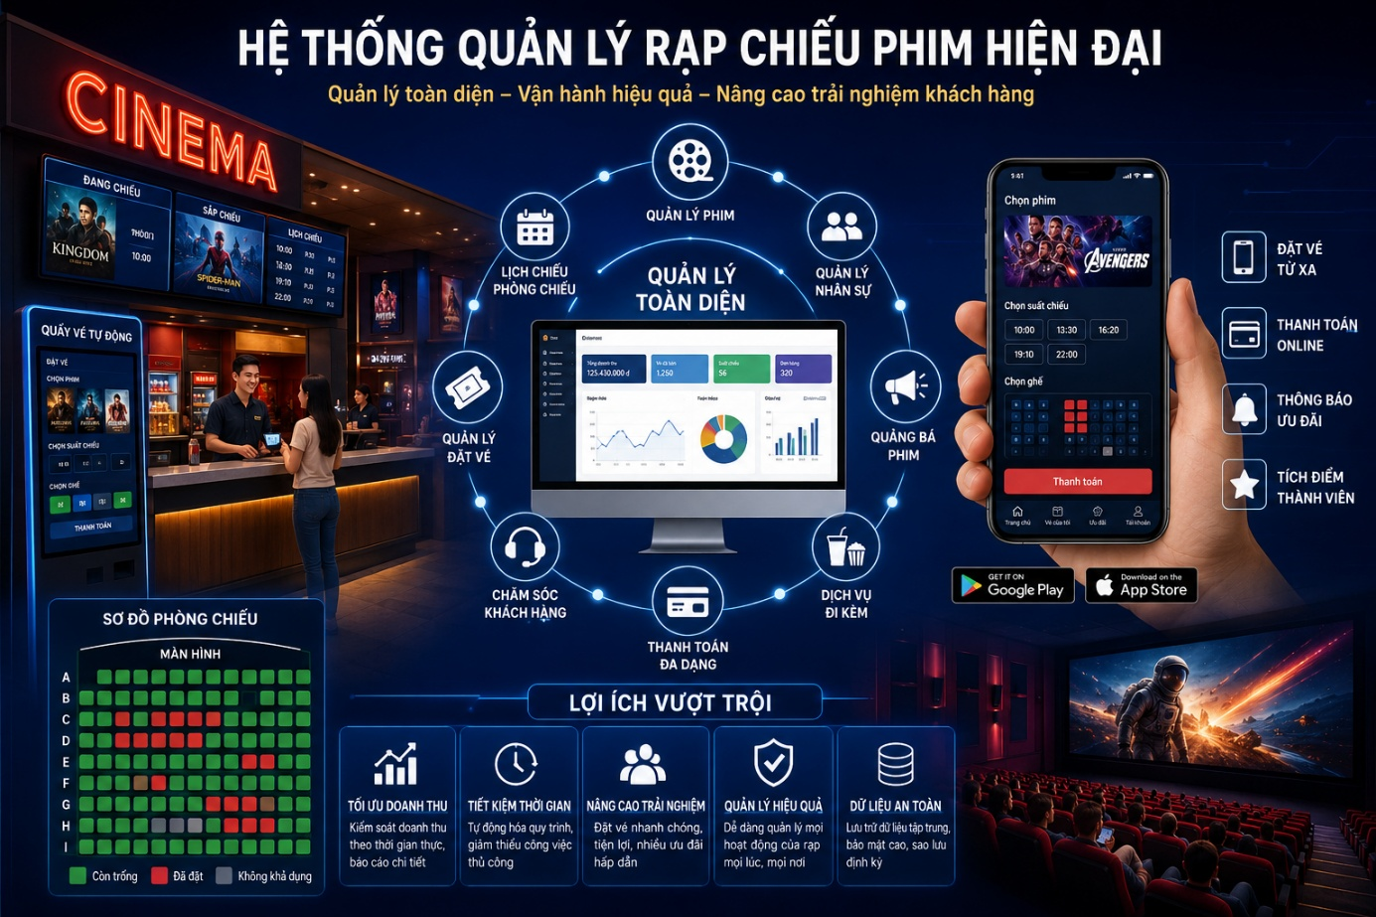
Hình 1.2. Hệ thống quản lý rạp chiếu phim hiện đại
1.2.1. Tự động hóa các quy trình thủ công
Quy trình sắp xếp lịch và phòng chiếu: Tự động hóa việc sắp xếp lịch chiếu một cách thông minh, hợp lý để tránh trùng lặp giữa các phòng, đồng thời đảm bảo tối ưu số suất chiếu trong ngày. Hệ thống cũng giúp kiểm soát số lượng ghế trống hoặc đã bán trong từng phòng chiếu.
Quy trình đặt vé và thanh toán: Xây dựng một hệ thống cho phép khách hàng tự tra cứu phim, đặt vé trực tuyến, chọn khung giờ và vị trí ngồi một cách linh hoạt. Việc thanh toán online và xuất vé điện tử giúp hạn chế tối đa các sai sót như trùng ghế, sai thông tin vé hoặc thất thoát doanh thu.
Quy trình quản lý nhân sự: Tự động hóa quy trình quản lý thông tin nhân viên, hỗ trợ chấm công, phân bổ chức vụ và thanh toán lương một cách minh bạch.
1.2.2. Nâng cao chất lượng dịch vụ
Tối ưu hóa giao diện và trải nghiệm người dùng: Xây dựng phần mềm với giao diện thân thiện, rõ ràng và dễ thao tác. Hệ thống giúp khách hàng tiếp cận thông tin phim dễ dàng, từ đó mang lại trải nghiệm tra cứu và đặt vé trơn tru, nhanh chóng.
Chăm sóc khách hàng hiệu quả: Lưu trữ thông tin và lịch sử đặt vé của khách hàng nhằm giải quyết nhanh chóng các vấn đề phát sinh. Hệ thống còn hỗ trợ cộng điểm tích lũy với mỗi vé được đặt để triển khai các chương trình khuyến mãi, giảm giá hay tặng quà, giúp duy trì hình ảnh tốt đẹp của rạp.
1.2.3. Hỗ trợ đưa ra quyết định
Hệ thống báo cáo và thống kê: Phần mềm cung cấp các chức năng tổng hợp và quản lý tổng doanh thu của rạp, thống kê tổng số vé đã bán, lượng khách hàng đã đặt, cũng như chỉ ra những bộ phim mang lại doanh thu cao nhất.
Hỗ trợ chiến lược kinh doanh: Thông qua các số liệu thống kê tài chính chính xác và minh bạch, ban quản lý có thể nắm bắt được thị hiếu của khách hàng. Từ đó, đưa ra các quyết định kịp thời như: Tăng suất chiếu cho các phim đang thu hút khách, điều chỉnh giá vé hoặc lên kế hoạch truyền thông hợp lý nhằm tối ưu hóa lợi nhuận.

1.3. Các yêu cầu của bài toán quản lý rạp chiếu phim
1.3.1 Yêu cầu chức năng
1.3.1.1. Quản lý phim và thể loại
Quản lý phim là một phần quan trọng trong đề tài xây dựng phần mềm quản lý rạp chiếu phim. Việc hiểu và thực hiện quản lý phim một cách hiệu quả không chỉ giúp đảm bảo việc tổ chức thông tin được thuận lợi mà còn tạo điều kiện cho khách hàng dễ nhận biết và tìm kiếm được bộ phim yêu thích.
Hệ thống cần cung cấp các công cụ để thêm, sửa, xóa và cập nhật danh mục phim cũng như các thể loại phim tương ứng. Để tạo nên hệ thống quản lý phim hoàn chỉnh, dựa trên cấu trúc dữ liệu, cần có các yếu tố cấu thành như: Tên phim, thể loại, thời lượng, ngày phát hành, đạo diễn, diễn viên, mô tả nội dung, hình ảnh (poster) và trạng thái hiển thị của phim.
1.3.1.2. Quản lý phòng chiếu và sơ đồ ghế
Đây là chức năng đòi hỏi sự tổ chức kỹ lưỡng để mô phỏng chính xác không gian thực tế của rạp. Hệ thống cần quản lý thông tin chi tiết của từng phòng chiếu bao gồm: Tên phòng, loại phòng (2D, 3D, IMAX...), tổng số ghế, mô tả kỹ thuật (âm thanh, màn hình) và đặc biệt là thời gian dọn dẹp sau mỗi suất chiếu.
Bên cạnh đó, hệ thống phải thiết lập được sơ đồ ghế ngồi chi tiết theo số hàng và số cột. Các loại ghế cũng cần được phân loại rõ ràng (Ghế Thường, ghế VIP, Ghế SweetBox) đi kèm với mức giá phụ thu tương ứng cho từng loại ghế để phục vụ quá trình tính tiền vé.
1.3.1.3. Quản lý lịch chiếu
Quản lý suất chiếu là quá trình phân bổ thời gian và không gian hợp lý để tối ưu hóa hoạt động của rạp. Mỗi một bộ phim sẽ được xếp lịch chiếu tại một phòng chiếu cụ thể. Các yếu tố thành phần tạo nên chức năng quản lý suất chiếu bao gồm: Phim trình chiếu, phòng chiếu, ngày chiếu, giờ bắt đầu, giờ kết thúc và mức giá vé cơ bản của suất chiếu đó.
1.3.1.4. Quản lý đặt vé và thanh toán
Trong phần mềm quản lý rạp chiếu phim, hệ thống bán vé là chức năng giao dịch cốt lõi. Hệ thống cho phép nhân viên chọn suất chiếu, chọn vị trí ghế ngồi cụ thể trên sơ đồ và tiến hành thanh toán cho khách hàng. Hệ thống cần tự động tính toán tổng tiền dựa trên giá vé cơ bản của suất chiếu cộng với giá phụ thu của loại ghế. Các thông tin cần lưu trữ cho một giao dịch bao gồm: Mã suất chiếu, mã ghế, thông tin khách hàng, nhân viên lập vé, ngày giờ đặt, tổng tiền và trạng thái thanh toán.
1.3.1.5. Quản lý khách hàng
Quản lý khách hàng đóng vai trò then chốt giúp lưu trữ thông tin cá nhân và tra cứu lịch sử mua vé nhằm giải quyết nhanh chóng các vấn đề phát sinh. Nhờ hệ thống này, rạp phim có thể lưu trữ điểm tích lũy của khách hàng thông qua các giao dịch để phục vụ các chương trình chăm sóc khách hàng. Để đáp ứng nhu cầu quản lý khách hàng toàn diện, hệ thống cần các trường thông tin: Họ tên, số điện thoại, địa chỉ email, điểm tích lũy và ngày đăng ký.
1.3.1.6. Quản lý người dùng (Nhân viên và Quản trị)
Hệ thống cung cấp giao diện để thêm mới, chỉnh sửa và xóa thông tin nhân viên hoặc người quản lý. Việc phân quyền rõ ràng (Quản trị viên, Nhân viên) là vô cùng cần thiết để đảm bảo mỗi người chỉ truy cập và thực hiện các chức năng phù hợp với vai trò của mình. Các yếu tố sát với quản lý người dùng bao gồm: Tên đăng nhập, mật khẩu, họ tên, quyền hạn, số điện thoại và trạng thái hoạt động (đang làm việc hay đã khóa).
1.3.1.7. Quản lý doanh thu (Thống kê)
Hệ thống cần cung cấp các báo cáo tổng hợp để hỗ trợ ban quản lý đưa ra quyết định. Chức năng này thực hiện việc thống kê tổng doanh thu của rạp từ các vé đã bán, tổng số lượng khách hàng, cũng như chỉ ra danh sách những bộ phim đạt doanh thu cao nhất theo từng mốc thời gian.
1.3.2. Yêu cầu phi chức năng
Yêu cầu phi chức năng đóng vai trò quan trọng trong việc đảm bảo trải nghiệm người dùng tốt nhất và tính ổn định của phần mềm.
Chức năng | Mục đích
Hiệu năng | Hệ thống phải có thời gian phản hồi nhanh chóng khi nhân viên thao tác bán vé, tìm kiếm phim hay truy xuất sơ đồ ghế.
Bảo mật | Tính năng xác thực đăng nhập bằng tên đăng nhập và mật khẩu phải được mã hóa. Dữ liệu khách hàng và doanh thu phải được bảo vệ an toàn khỏi các truy cập trái phép.
Tính ổn định | Phần mềm phải đảm bảo hoạt động trơn tru trong điều kiện truy xuất lượng lớn dữ liệu (nhiều phòng chiếu, nhiều suất chiếu cùng lúc) và có cơ chế đảm bảo toàn vẹn dữ liệu khi có sự cố.
Giao diện và trải nghiệm | Giao diện cần trực quan, đặc biệt là phần sơ đồ ghế ngồi cần hiển thị rõ ràng tình trạng ghế (trống, đã đặt, đang chọn) để nhân viên dễ thao tác.
Bảo trì | Mã nguồn (C#) và cơ sở dữ liệu (SQL Server) cần được thiết kế chuẩn chuẩn hóa để dễ dàng chỉnh sửa, sao lưu và nâng cấp trong tương lai.
Tính tương thích | Chạy được trên nhiều hệ điều hành.

1.4. Giới thiệu một số phần mềm quản lý rạp chiếu phim
Hiện nay, trên thị trường có nhiều phần mềm quản lý rạp chiếu phim được thiết kế nhằm đáp ứng nhu cầu vận hành của các cụm rạp từ quy mô nhỏ đến lớn. Việc tìm hiểu, đánh giá các ưu nhược điểm của những phần mềm này giúp nhóm có thêm cơ sở thực tiễn để thiết kế giao diện và xây dựng các chức năng tối ưu cho hệ thống của mình.
1.4.1. Phần mềm quản lý rạp phim KingPos
KingPos for Ticket là một trong những hệ thống phần mềm quản lý bán vé chuyên dụng và toàn diện nhất hiện nay trên thị trường, được thiết kế đặc biệt để đáp ứng nhu cầu vận hành phức tạp của các cụm rạp chiếu phim quy mô vừa và lớn với hệ thống nhiều phòng chiếu. Ra đời với mục tiêu số hóa toàn diện quy trình làm việc, KingPos không chỉ đơn thuần là một công cụ hỗ trợ bán vé tại quầy mà còn đóng vai trò như một nền tảng quản trị trung tâm, giúp kết nối xuyên suốt các luồng dữ liệu từ nhân viên phục vụ, bộ phận kế toán cho đến ban quản lý cấp cao. Việc ứng dụng giải pháp này giúp các rạp phim nâng cao năng lực cạnh tranh, chuyên nghiệp hóa phong cách phục vụ và đáp ứng được những tiêu chuẩn khắt khe của ngành công nghiệp giải trí hiện đại.
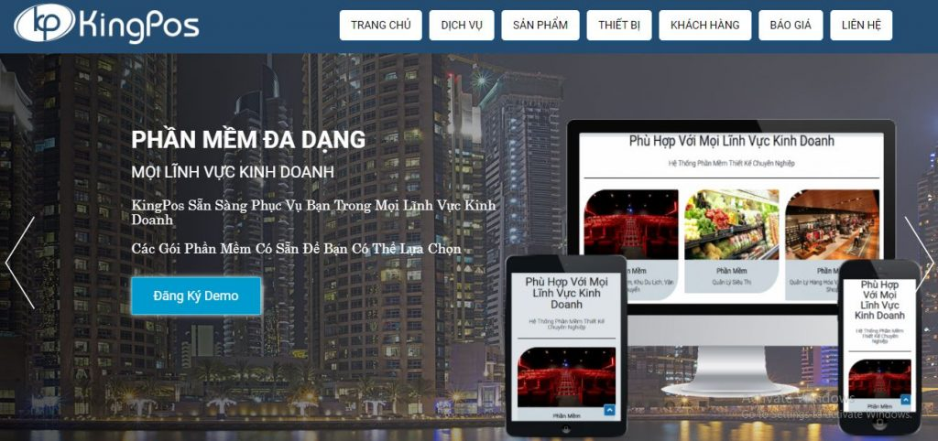
Hình 1.3. Phần mềm quản lý rạp phim KingPos
Ưu điểm: Hệ thống này cung cấp đầy đủ các tính năng quản lý chuyên nghiệp không thua kém các sản phẩm nước ngoài, đồng thời được tối ưu hóa để xử lý các luồng nghiệp vụ thông minh và linh hoạt hơn. Về mặt thiết kế, giao diện của KingPos khá rõ nét, sử dụng ngôn từ đơn giản, trực quan giúp bất kỳ người dùng nào cũng có thể nhanh chóng làm quen và thao tác thành thạo như những nhân viên chuyên nghiệp.
Các tính năng nổi bật: Phần mềm hỗ trợ hệ thống Kiosk in vé tự động cho các khách hàng đã đặt vé online; cung cấp chức năng soát vé điện tử thông qua Smartphone; hỗ trợ đặt vé (booking) qua điện thoại, nền tảng web kết hợp thanh toán trực tuyến. Đặc biệt, hệ thống còn cung cấp các mẫu báo cáo, thống kê chuyên nghiệp cho ban quản lý rạp.
1.4.2. Phần mềm quản lý rạp chiếu bóng STARLIGHT – Việt Vang
Starlight là một hệ thống rạp chiếu phim kết hợp phần mềm quản lý đang phát triển tại khu vực miền Trung Việt Nam.
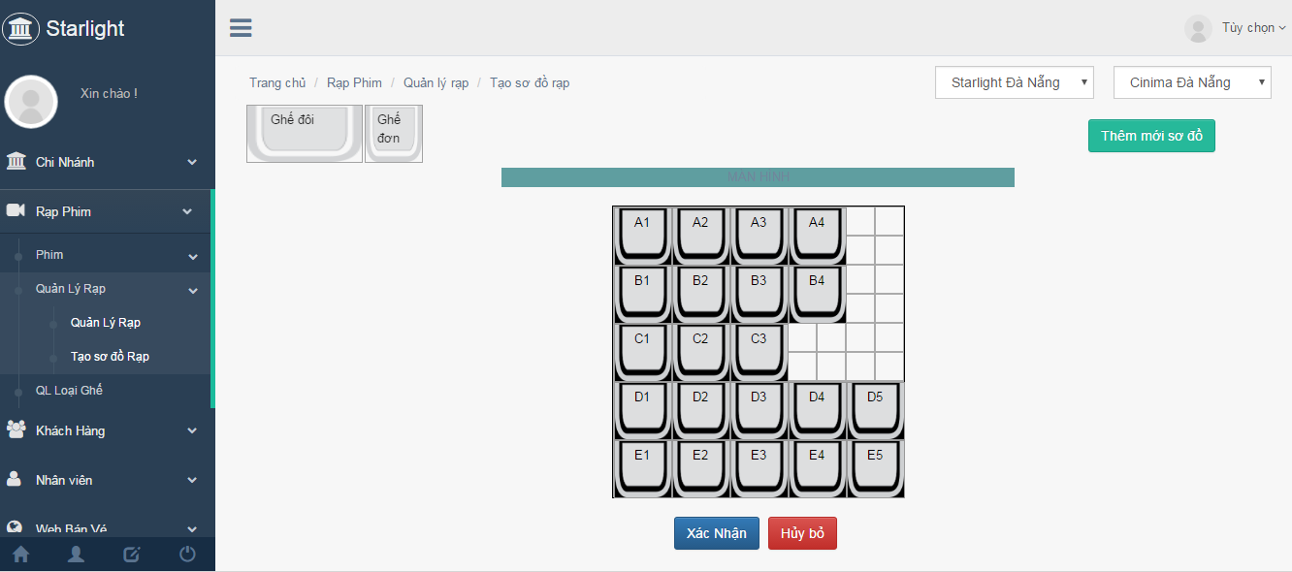
Hình 1.4. Phần mềm quản lý rạp chiếu bóng STARLIGHT – Việt Vang
Đặc điểm: Do hệ thống này còn khá non trẻ nên chưa thực sự được nhiều đơn vị biết đến và sử dụng rộng rãi trên thị trường. Ưu điểm của phần mềm là ngôn ngữ sử dụng đơn giản, thân thiện, tuy nhiên phần thiết kế giao diện đồ họa (UI) vẫn chưa thực sự được tối ưu hóa về mặt thẩm mỹ.
Các tính năng cơ bản: Phần mềm cung cấp một số công cụ thiết yếu như cho phép quản trị viên tự thiết lập và lắp ráp sơ đồ rạp linh hoạt, mô phỏng mô hình quầy giao dịch tổng quát, và tích hợp các tính năng quản lý thông qua nền tảng web.
1.4.3. Các hệ thống phần mềm quản lý rạp phim trên nền tảng đám mây (Cloud POS)
Bước vào kỷ nguyên chuyển đổi số mạnh mẽ, bên cạnh các phần mềm cài đặt cục bộ truyền thống, xu hướng tất yếu của các cụm rạp chiếu phim hiện đại quy mô lớn (điển hình như CGV, Lotte Cinema, Beta Cinemas) là chuyển dịch sang sử dụng các giải pháp phần mềm quản lý được phát triển trên nền tảng điện toán đám mây.
Việc ứng dụng công nghệ đám mây không chỉ giải quyết triệt để bài toán lưu trữ, bảo mật dữ liệu mà còn tạo ra một hệ sinh thái vận hành không giới hạn về mặt không gian và thời gian.
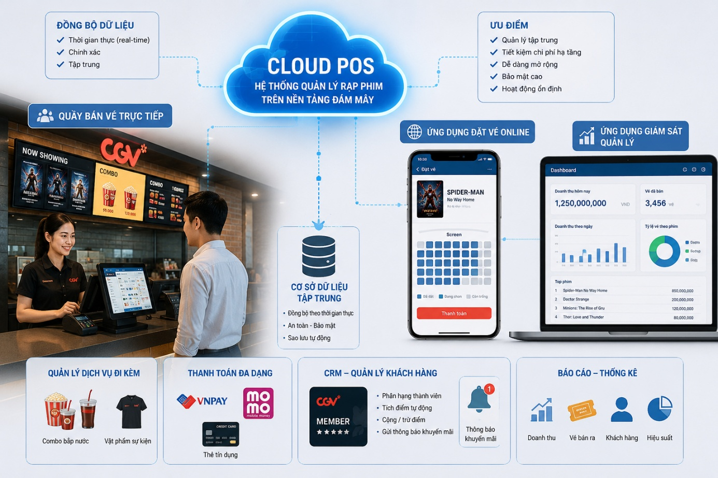
Hình 1.5. Các hệ thống phần mềm quản lý rạp phim trên nền tảng đám mây (Cloud POS)
Đặc điểm: Các hệ thống này cho phép đồng bộ hóa dữ liệu tập trung theo thời gian thực giữa các quầy bán vé trực tiếp, ứng dụng đặt vé online của khách hàng và ứng dụng giám sát của nhà quản lý.
Ưu điểm và tính năng nổi bật: Tối ưu hóa việc quản lý chéo các dịch vụ đi kèm (như gói bắp nước, vật phẩm sự kiện), tích hợp đa dạng các cổng thanh toán không tiền mặt (VNPay, Momo, thẻ tín dụng). Đặc biệt, hệ thống sở hữu phân hệ CRM (Quản lý quan hệ khách hàng) vô cùng mạnh mẽ, cho phép tự động phân hạng thẻ thành viên, tự động cộng/trừ điểm tích lũy và gửi thông báo khuyến mãi. Việc tham khảo xu hướng hệ thống này giúp nhóm có thêm định hướng để hoàn thiện tính năng quản lý và tích điểm khách hàng trong đề tài đang thực hiện.

CHƯƠNG 2. PHÂN TÍCH VÀ THIẾT KẾ HỆ THỐNG QUẢN LÝ RẠP CHIẾU PHIM
Kế thừa các yêu cầu nghiệp vụ đã được đặt ra ở Chương 1, Chương 2 sẽ đi sâu vào cốt lõi của quy trình xây dựng phần mềm: Phân tích và Thiết kế hệ thống. Quá trình này đóng vai trò như kim chỉ nam định hình kiến trúc tổng thể, xác định rõ luồng tương tác giữa các tác nhân và hệ thống.
Dựa trên đặc thù vận hành của rạp phim, bài toán được phân rã thành các phân hệ trọng tâm: quản lý danh mục phim, thiết lập cơ sở vật chất (phòng chiếu, sơ đồ ghế), xếp lịch chiếu và xử lý giao dịch bán vé. Điểm tựa vững chắc cho toàn bộ các luồng nghiệp vụ trên là một cơ sở dữ liệu quan hệ được chuẩn hóa cao. Việc thiết lập các ràng buộc dữ liệu nghiêm ngặt thông qua hệ thống khóa chính và khóa ngoại giúp đảm bảo tính toàn vẹn tuyệt đối, cho phép hệ thống xử lý mượt mà hàng ngàn giao dịch đặt vé trong các khung giờ cao điểm. Cuối cùng, tổng hòa của các bước phân tích dữ liệu và thiết kế giao diện (UI/UX) trực quan trong chương này sẽ tạo ra một bản thiết kế hoàn chỉnh, làm bản lề để bước sang giai đoạn lập trình và triển khai thực tế ở Chương 3.

2.1. Phân tích yêu cầu hệ thống
Sơ đồ chức năng tổng quát của hệ thống được mô tả như Hình 2.1. Hệ thống có 2 đối tượng sử dụng chính bao gồm: Quản trị viên và Nhân viên quầy vé.
Quản trị viên: Có toàn quyền quản lý hệ thống, bao gồm cập nhật danh mục phim, thiết lập phòng chiếu, lên lịch suất chiếu, quản lý nhân viên và xem báo cáo thống kê doanh thu.
Nhân viên: Đăng nhập để thực hiện các nghiệp vụ hàng ngày như bán vé, chọn ghế ngồi, thanh toán và quản lý thông tin khách hàng thành viên.
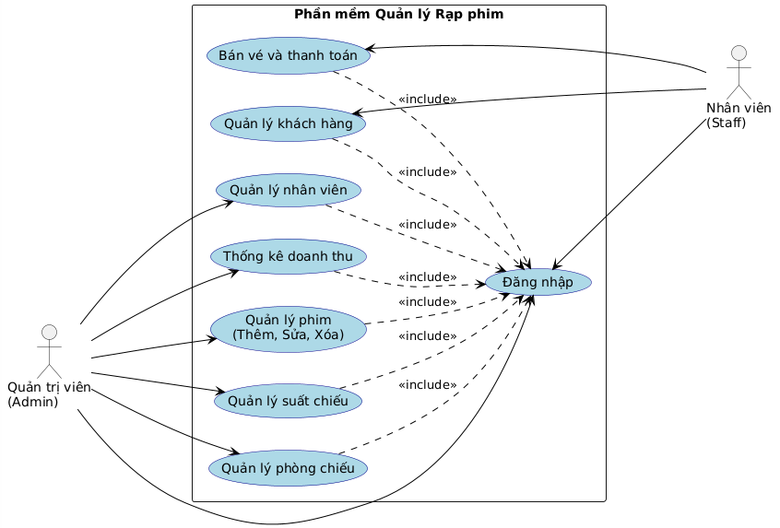
Hình 2.1. Sơ đồ ca sử dụng tổng quát

2.1.1. Chức năng Quản lý Phim
Để sử dụng các chức năng này, Quản trị viên/Nhân viên phải đăng nhập vào hệ thống bằng tài khoản và mật khẩu đã được cấp.
2.1.1.1. Thêm mới phim
Mục đích | Thêm mới thông tin một bộ phim sắp ra mắt vào hệ thống.
Các bước thực hiện | 1. Quản trị viên chọn chức năng "Thêm mới phim".  2. Nhập các thông tin chi tiết của phim vào form (Tên phim, Mã thể loại, Thời lượng, Đạo diễn, Diễn viên, Ngày phát hành, Mô tả, Hình ảnh).  3. Hệ thống kiểm tra tính hợp lệ của dữ liệu (không để trống các trường bắt buộc).  4. Hệ thống lưu thông tin phim mới vào cơ sở dữ liệu và thông báo thành công.
2.1.1.2. Sửa thông tin phim
Mục đích | Cập nhật, chỉnh sửa thông tin phim hoặc thay đổi trạng thái phim (Đang chiếu, Ngừng chiếu).
Các bước thực hiện | 1. Quản trị viên tìm kiếm phim cần sửa đổi thông tin trong danh sách.  2. Chọn xem chi tiết phim và bấm nút "Sửa thông tin".  3. Cập nhật các thông tin mới vào form (ví dụ: Đổi trạng thái từ "1 - Đang chiếu" sang "0 - Ngừng chiếu").  4. Hệ thống kiểm tra và cập nhật thông tin phim vào cơ sở dữ liệu.
2.1.1.3. Xóa phim
Mục đích | Xóa thông tin phim khỏi danh mục hệ thống.
Các bước thực hiện | 1. Quản trị viên tìm kiếm phim cần xóa.  2. Chọn chức năng "Xóa phim".  3. Hệ thống kiểm tra tính ràng buộc dữ liệu (phim đã có suất chiếu hoặc đã bán vé hay chưa). Nếu hợp lệ, hệ thống tiến hành xóa và cập nhật lại danh sách.

2.1.2. Chức năng quản lý suất chiếu
2.1.2.1. Thêm suất chiếu mới
Mục đích | Sắp xếp lịch chiếu cho một bộ phim tại một phòng chiếu cụ thể.
Các bước thực hiện | 1. Quản trị viên chọn chức năng "Lập lịch chiếu".  2. Chọn Phim cần chiếu và Phòng chiếu tương ứng từ danh sách.  3. Nhập Ngày chiếu, Giờ bắt đầu, Giờ kết thúc và thiết lập Giá vé cơ bản cho suất chiếu này.  4. Hệ thống kiểm tra xung đột thời gian (đảm bảo phòng chiếu không bị trùng lịch với suất chiếu khác cộng thêm thời gian dọn dẹp phòng).  5. Lưu thông tin suất chiếu vào hệ thống.
2.1.2.2. Sửa / Hủy suất chiếu
Mục đích | Thay đổi giờ chiếu hoặc hủy bỏ suất chiếu nếu có sự cố.
Các bước thực hiện | 1. Quản trị viên tìm kiếm suất chiếu theo ngày.  2. Chọn suất chiếu và nhấn "Sửa" để đổi giờ/đổi phòng, hoặc nhấn "Hủy" để chuyển trạng thái suất chiếu.  3. Hệ thống lưu lại các thông tin đã cập nhật.
2.1.3. Chức năng bán vé và thanh toán
2.1.3.1. Chọn suất chiếu và ghế ngồi
Mục đích | Nhân viên tiến hành chọn vị trí ngồi theo yêu cầu của khách hàng để lập vé.
Các bước thực hiện | 1. Nhân viên chọn ngày chiếu và suất chiếu của bộ phim khách hàng muốn xem.  2. Hệ thống hiển thị Sơ đồ ghế ngồi của phòng chiếu đó (hiển thị rõ ghế trống, ghế đã bán).  3. Nhân viên click chọn các vị trí ghế trống trên sơ đồ (có phân biệt màu sắc giữa Ghế Thường, Ghế VIP, Ghế SweetBox).  4. Hệ thống tự động tính tạm thời tổng tiền vé (dựa vào giá vé cơ bản của suất chiếu + Giá phụ thu của loại ghế).
2.1.3.2. Thanh toán và In vé
Mục đích | Ghi nhận giao dịch mua vé, tích điểm khách hàng và xuất vé.
Các bước thực hiện | 1. Tại màn hình thanh toán, nhân viên nhập Số điện thoại khách hàng để hệ thống truy xuất thông tin (nếu là khách hàng mới sẽ có tùy chọn thêm nhanh).  2. Hệ thống áp dụng các quy tắc giảm giá (nếu có) và hiển thị Tổng tiền cuối cùng.  3. Nhân viên xác nhận khách hàng đã thanh toán tiền.  4. Hệ thống tạo hóa đơn vé, cập nhật trạng thái các ghế đã chọn thành "Đã bán".  5. Hệ thống tự động cộng "Điểm tích lũy" cho khách hàng dựa trên tổng tiền giao dịch.  6. Hệ thống hiển thị thông báo thành công và tiến hành in vé cứng cho khách.
2.1.4. Chức năng Quản lý khách hàng
2.1.4.1. Thêm mới khách hàng
Mục đích | Thêm mới thông tin khách hàng vào hệ thống để tích điểm khi mua vé.
Các bước thực hiện | 1. Nhân viên chọn chức năng "Thêm mới khách hàng".  2. Nhập thông tin của khách hàng vào form (Họ tên, Số điện thoại, Email). Điểm tích lũy mặc định bằng 0.  3. Hệ thống kiểm tra trùng lặp số điện thoại, nếu hợp lệ sẽ lưu thông tin khách hàng vào hệ thống.
2.1.4.2. Sửa thông tin khách hàng
Mục đích | Cập nhật hoặc chỉnh sửa thông tin của khách hàng.
Các bước thực hiện | 1. Nhân viên tìm kiếm khách hàng theo Tên hoặc Số điện thoại.  2. Chọn khách hàng và nhấn chức năng "Sửa thông tin".  3. Cập nhật các thông tin mới vào form.  4. Hệ thống kiểm tra và cập nhật dữ liệu khách hàng vào cơ sở dữ liệu.
2.1.4.3. Xóa khách hàng
Mục đích | Xóa thông tin khách hàng khỏi hệ thống khi không còn nhu cầu quản lý.
Các bước thực hiện | 1. Nhân viên tìm kiếm khách hàng cần xóa.  2. Chọn chức năng "Xóa".  3. Hệ thống kiểm tra tính ràng buộc dữ và tiến hành xóa nếu hợp lệ.
2.1.5. Chức năng quản lý nhân viên
2.1.5.1. Thêm mới nhân viên
Mục đích | Cấp tài khoản mới cho nhân viên để đăng nhập và làm việc trên hệ thống.
Các bước thực hiện | 1. Quản trị viên chọn chức năng "Thêm mới nhân viên".  2. Nhập thông tin vào form (Tên đăng nhập, Mật khẩu, Họ tên, Số điện thoại, Quyền: Quản trị/Nhân viên, Trạng thái hoạt động).  3. Hệ thống kiểm tra không cho phép trùng Tên đăng nhập. Lưu tài khoản mới vào hệ thống.
2.1.5.2. Sửa thông tin
Mục đích | Cập nhật thông tin nhân viên hoặc chuyển trạng thái tài khoản thành "Khóa" nếu nhân viên nghỉ việc.
Các bước thực hiện | 1. Quản trị viên tìm kiếm nhân viên cần sửa đổi.  2. Chọn chức năng "Sửa thông tin".  3. Cập nhật quyền hạn hoặc đổi trạng thái hoạt động.  4. Hệ thống xác nhận và cập nhật vào cơ sở dữ liệu

2.1.5.3. Xóa nhân viên
Mục đích | Xóa vĩnh viễn tài khoản nhân viên.
Các bước thực hiện | 1. Quản trị viên tìm kiếm và chọn nhân viên.  2. Nhấn "Xóa". Hệ thống kiểm tra dữ liệu và thực hiện xóa

2.1.6. Chức năng Thống kê doanh thu
Mục đích | Tổng hợp dữ liệu bán vé để ban quản lý nắm bắt tình hình kinh doanh của rạp.
Các bước thực hiện | 1. Quản trị viên chọn chức năng "Thống kê".  2. Chọn khoảng thời gian cần xem báo cáo (Từ ngày... Đến ngày...).  3. Hệ thống tự động truy xuất dữ liệu từ các giao dịch bán vé và tính toán.  4. Hệ thống hiển thị kết quả: Tổng doanh thu (VNĐ), Tổng số vé đã bán, Tổng lượng khách hàng và Phim đạt doanh thu cao nhất.

2.2. Thiết kế hệ thống
Các hoạt động nghiệp vụ của một hệ thống quản lý rạp chiếu phim thông thường có thể được tóm tắt như sau:
- Quản lý danh mục phim: Rạp phim cập nhật các bộ phim sắp và đang chiếu gồm các thông tin: Mã phim, tên phim, mã thể loại, đạo diễn, diễn viên, thời lượng, ngày phát hành và mô tả nội dung.
- Quản lý cơ sở vật chất: Rạp chiếu phim quản lý các phòng chiếu gồm thông tin: Mã phòng, tên phòng, loại phòng (2D, IMAX...), tổng số ghế, thời gian dọn dẹp và sơ đồ lưới ghế ngồi (theo hàng, cột). Các ghế được phân loại (Thường, VIP, Ghế Sweetbox) với mức giá phụ thu khác nhau.
- Quản lý lịch chiếu: Mỗi bộ phim sẽ được xếp lịch chiếu tại một phòng cụ thể. Thông tin lịch chiếu bao gồm: Mã suất chiếu, phim, phòng chiếu, ngày chiếu, giờ bắt đầu, giờ kết thúc và giá vé cơ bản của suất chiếu đó.
- Đăng ký thành viên: Mỗi khách hàng khi đăng ký thông tin sẽ được hệ thống lưu lại: Họ tên, số điện thoại, email và điểm tích lũy.
- Quy trình bán vé: Nhân viên thao tác bán vé bằng cách chọn phim, chọn suất chiếu và click chọn vị trí ghế ngồi trực tiếp trên sơ đồ phòng chiếu. Sau khi khách hàng thanh toán thành công, hệ thống lưu thông tin vé gồm: Mã vé, suất chiếu, ghế, tổng tiền, ngày đặt và trạng thái. Đồng thời, điểm tích lũy được cộng vào tài khoản của khách hàng.
- Thống kê: Hệ thống hỗ trợ tính toán và hiển thị báo cáo tổng doanh thu bán vé, số lượng vé bán ra theo từng mốc thời gian.
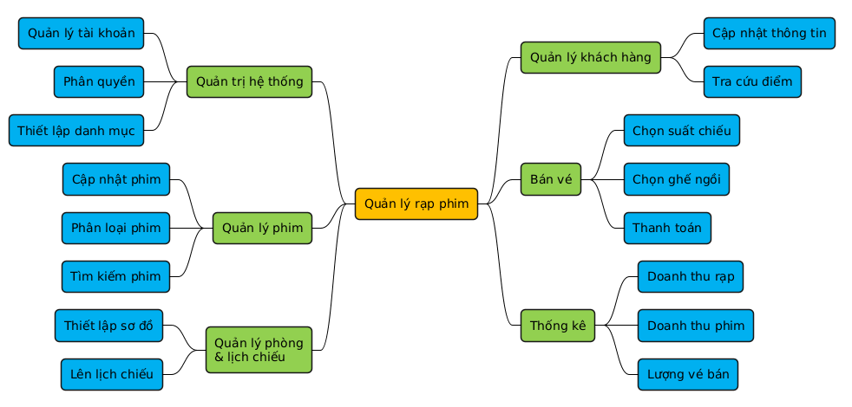
Hình 2.2. Sơ đồ phân cấp chức năng của hệ thống

2.3. Thiết kế cơ sở dữ liệu

2.3.1. Cấu trúc bảng dữ liệu
2.3.1.1. Bảng tblKhachhang (Khách hàng)
Mục đích: Bảng tblKhachHang đóng vai trò là cơ sở dữ liệu nền tảng cho phân hệ Quản lý quan hệ khách hàng (CRM) của hệ thống rạp chiếu phim. Bảng này không chỉ lưu trữ thông tin định danh cá nhân của những khách hàng đã đăng ký thành viên, mà còn là công cụ cốt lõi để theo dõi mức độ tương tác của họ với các dịch vụ của rạp. Thông qua việc lưu trữ và tự động cộng dồn điểm tích lũy sau mỗi giao dịch đặt vé thành công, hệ thống cung cấp dữ liệu quan trọng giúp ban quản lý dễ dàng phân hạng thành viên, từ đó triển khai các chính sách ưu đãi, giảm giá và chăm sóc khách hàng cá nhân hóa một cách chính xác và hiệu quả nhất.
Trường | Kiểu dữ liệu | Mô tả
MaKhachHang | Int (PK, Identity) | Mã khách hàng, tự động tăng
HoTen | Nvarchar(150) | Họ tên khách hàng
Sodienthoai | Nvarchar(20) | Số điện thoại liên hệ
Email | Nvarchar(100) | Địa chỉ Email
DiemTichLuy | Int | Điểm tích lũy
NgayTao | Datetime | Ngày đăng ký tài khoản
2.3.1.2. Bảng tblNguoiDung (Người dùng / Nhân viên)
Mục đích: Bảng tblNguoiDung dùng để lưu trữ thông tin tài khoản của các nhân viên hoặc người quản trị sử dụng hệ thống. Bảng này phục vụ cho việc đăng nhập, phân quyền (Quản trị viên / Nhân viên) và theo dõi nhân viên nào đã thực hiện các giao dịch xuất vé trong phần mềm.
Trường | Kiểu dữ liệu | Mô tả
MaNguoiDung | Int (PK, Identity) | Mã người dùng, tự động tăng
TenDangNhap | Nvarchar(50) | Tên đăng nhập
MatKhau | Nvarchar(255) | Mật khẩu đăng nhập
HoTen | Nvarchar(100) | Họ tên nhân viên
Quyen | Nvarchar(20) | Phân quyền (Admin/Staff)
SoDienThoai | Nvarchar(20) | Số điện thoại
TrangThai | Bit | Trạng thái hoạt động (Khóa/Mở)
2.3.1.3. Bảng tblTheLoai (Thể loại phim)
Mục đích: Bảng tblTheLoai dùng để lưu trữ danh sách các thể loại phim (như Hành động, Hài hước, Kinh dị,…). Việc phân loại này giúp nhân viên và khách hàng dễ dàng tìm kiếm, sắp xếp và chọn lọc các bộ phim theo đúng sở thích.
Trường | Kiểu dữ liệu | Mô tả
MaTheLoai | Int (PK, Identity) | Mã thể loại, tự động tăng
TenTheLoai | Nvarchar(100) | Tên thể loại phim
MoTa | Nvarchar(255) | Mô tả chi tiết thể loại
2.3.1.4. Bảng tblPhim (Thông tin phim)
Mục đích: Bảng tblPhim dùng để lưu trữ toàn bộ thông tin chi tiết của từng bộ phim trong hệ thống như tên phim, thể loại, đạo diễn, thời lượng và trạng thái chiếu. Đây là bảng trung tâm phục vụ cho việc quản lý danh mục phim và làm cơ sở để thiết lập các lịch chiếu.
Trường | Kiểu dữ liệu | Mô tả
MaPhim | Int (PK, Identity) | Mã phim, tự động tăng
TenPhim | Nvarchar(250) | Tên bộ phim
MaTheLoai | Int (FK) | Thuộc mã thể loại nào
ThoiLuong | Int | Thời lượng chiếu (phút)
DaoDien | Nvarchar(150) | Đạo diễn
DienVien | Nvarchar(500) | Danh sách diễn viên
MoTa | Nvarchar(MAX) | Mô tả nội dung phim
HinhAnh | Nvarchar(255) | Tên file ảnh Poster
TrangThai | Bit | Trạng thái
2.3.1.5. Bảng tblPhongChieu (Phòng chiếu)
Mục đích: Bảng tblPhongChieu dùng để lưu trữ cơ sở vật chất của các phòng chiếu tại rạp (bao gồm sức chứa, loại phòng 2D/IMAX, bố cục số hàng/cột ghế). Đặc biệt, thông tin "Thời gian dọn dẹp" giúp hệ thống tự động tính toán để tránh xung đột khi xếp lịch suất chiếu mới.
Trường | Kiểu dữ liệu | Mô tả
MaPhong | Int (PK, Identity) | Mã phòng chiếu, tự động tăng
TenPhong | Nvarchar(50) | Tên phòng chiếu
LoaiPhong | Nvarchar(20) | Loại phòng (2D, 3D, IMAX)
TongSoGhe | Int | Tổng số lượng ghế
TrangThai | Nvarchar(50) | Trạng thái
SoHang | Int | Số lượng hàng ghế
SoCot | Int | Số lượng cột ghế
MoTaKyThuat | Nvarchar(255) | Mô tả hệ thống âm thanh, màn hình
ThoiGianDonDep | Int | Thời gian dọn dẹp phòng (phút)
2.3.1.6. Bảng tblLoaiGhe (Loại ghế)
Mục đích: Bảng tblLoaiGhe dùng để định nghĩa và phân loại các hạng ghế khác nhau trong rạp (ví dụ: Ghế Thường, Ghế VIP, Ghế Sweetbox). Mỗi loại ghế đi kèm với một mức giá phụ thu riêng nhằm hỗ trợ thuật toán tính toán tự động tổng tiền vé.
Trường | Kiểu dữ liệu | Mô tả
MaLoaiGhe | Int (PK, Identity) | Mã loại ghế, tự động tăng
TenTheLoai | Nvarchar(50) | Tên loại ghế
GiaPhuThu | Decimal(10,2) | Giá phụ thu cộng thêm
2.3.1.7. Bảng tblGhe (Ghế ngồi)
Mục đích: Bảng tblGhe dùng để lưu trữ tọa độ chi tiết của từng chiếc ghế trong mỗi phòng chiếu. Việc phân định rõ ký hiệu hàng và cột giúp phần mềm hiển thị sơ đồ lưới ghế ngồi chính xác lên giao diện màn hình bán vé.
Trường | Kiểu dữ liệu | Mô tả
MaGhe | Int (PK, Identity) | Mã ghế, tự động tăng
MaPhong | Int (FK) | Thuộc phòng chiếu nào
TenGhe | Nvarchar(10) | Ký hiệu tên ghế (A1, B2...)
MaLoaiGhe | Int (FK) | Thuộc hạng ghế nào
Hang | Char(1) | Ký hiệu hàng (A, B, C…)
Cot | Int | Vị trí cột (1, 2, 3…)
2.3.1.8. Bảng tblSuatChieu (Suất chiếu)
Mục đích: Bảng tblSuatChieu dùng để lưu trữ lịch chiếu cụ thể của các bộ phim. Mỗi suất chiếu gắn liền với một phim, một phòng chiếu, khung giờ cụ thể và giá vé cơ bản. Đây là bảng dữ liệu nòng cốt để nhân viên có thể thao tác chọn suất và tiến hành bán vé cho khách.
Trường | Kiểu dữ liệu | Mô tả
MaSuatChieu | Int (PK, Identity) | Mã suất chiếu, Tự động tăng
MaPhim | Int (FK) | Chiếu bộ phim nào
MaPhong | Int (FK) | Chiếu tại phòng nào
NgayChieu | Date | Ngày chiếu phim
GioBatDau | Time(7) | Giờ bắt đầu chiếu
GioKetThuc | Time(7) | Giờ kết thúc chiếu
GiaVeCoBan | Decimal(10,2) | Giá vé cơ bản của suất chiếu
TrangThai | Bit | Trạng thái hiển thị suất chiếu
2.3.1.9. Bảng tblVe (Hóa đơn vé)
Mục đích: Bảng tblVe dùng để lưu trữ thông tin các giao dịch đặt vé của khách hàng. Mỗi bản ghi hóa đơn thể hiện việc một khách hàng (có thể là thành viên) mua một vị trí ghế ngồi cụ thể thuộc một suất chiếu nhất định, được nhân viên nào thực hiện và tổng số tiền thanh toán là bao nhiêu.
Trường | Kiểu dữ liệu | Mô tả
MaVe | Int (PK, Identity) | Mã vé, Tự động tăng
MaSuatChieu | Int (FK) | Khách mua vé của suất chiếu nào
MaGhe | Int (FK) | Vị trí ghế ngồi đã đặt
MaKhachHang | Int (FK) | Thông tin khách hàng mua vé
MaNguoiDung | Int (FK) | Nhân viên thực hiện xuất vé
NgayDat | Datetime | Ngày giờ giao dịch đặt vé
TongTien | Decimal(10,2) | Tổng tiền thanh toán
TrangThai | Bit | Trạng thái (Đã thanh toán)
2.3.2. Sơ đồ quan hệ giữa các bảng dữ liệu
Dựa vào quá trình phân tích bài toán và cấu trúc các bảng dữ liệu chi tiết đã được trình bày ở Mục 2.3.1, chúng em tiến hành thiết kế Sơ đồ quan hệ cho hệ thống quản lý rạp chiếu phim. Sơ đồ này thể hiện cái nhìn tổng quan và mối liên kết chặt chẽ giữa các thực thể dữ liệu trong hệ thống.
Cụ thể, mô hình được thiết kế với các mối quan hệ (1-nhiều) ràng buộc khắt khe thông qua Khóa chính (Primary Key) và Khóa ngoại (Foreign Key):
Bảng trung tâm của hệ thống là tblVe (Hóa đơn bán vé) nhận khóa ngoại từ các bảng tblSuatChieu, tblGhe, tblKhachHang và tblNguoiDung nhằm ghi nhận trọn vẹn thông tin của một giao dịch: Ai là người mua, nhân viên nào bán, xem suất chiếu nào và ngồi ở vị trí ghế nào.
Bảng tblPhim và tblPhongChieu có mối liên kết trực tiếp với bảng tblSuatChieu để cấu thành một lịch chiếu hoàn chỉnh.
Bảng tblGhe được quản lý phụ thuộc vào tblPhongChieu và tblLoaiGhe để xác định sơ đồ và tính toán giá phụ thu tương ứng.
Việc thiết lập các ràng buộc này không chỉ giúp truy vấn dữ liệu (Thống kê, tìm kiếm) diễn ra nhanh chóng mà còn đảm bảo tính toàn vẹn, tính nhất quán của dữ liệu và hạn chế tối đa việc dư thừa thông tin. Sơ đồ mô hình liên kết giữa các bảng được mô tả trực quan qua Hình 2.3 dưới đây:
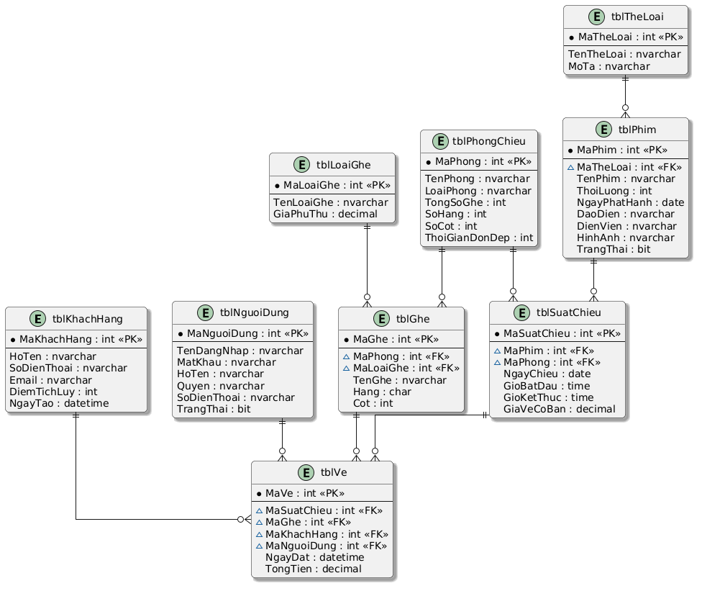
Hình 2.3. Mô hình liên kết

2.4. Thiết kế giao diện người dùng
Căn cứ vào danh sách các chức năng đã phân tích, hệ thống được thiết kế với các giao diện trực quan, sử dụng công cụ Windows Forms Application kết hợp với bộ thư viện Guna UI nhằm mang lại trải nghiệm người dùng (UX/UI) hiện đại và chuyên nghiệp nhất.
2.4.1. Thiết kế giao diện quản lý phim
Mục đích: Thiết kế giao diện quản lý danh sách phim, phục vụ việc Thêm/Sửa/Xóa và tìm kiếm thông tin các bộ phim trong bảng tblPhim.
Thiết lập form:
- Tên Form (Name): frmMovie
- Thuộc tính Text: Quản lý phim
- Thuộc tính FormBorderStyle: None (Form được thiết kế theo dạng ẩn viền để nhúng trực tiếp vào Panel của Form trang chủ hệ thống).
Thiết kế các Control nhập liệu và tìm kiếm
TT | Tên thuộc tính (Name) | Loại Control | Giá trị / Chú thích
1 | txtSearch | Guna2TextBox | Tìm kiếm tên phim hoặc đạo diễn...
2 | cboFilterGenre | Guna2ComboBox | DropDownStyle (Phục vụ lọc danh sách phim theo từng thể loại.)
Thiết kế các nút chức năng
TT | Tên button | Chú thích / Các thuộc tính kèm theo
1 | btnXemChiTiet | Nút Xem chi tiết.  - Text: Xem chi tiết  - BorderRadius: 8  - Animated: True
2 | btnThem | Nút thêm phim mới  - Text: Thêm phim  - BorderRadius: 8  - Animated: True
3 | btnSua | Nút Sửa thông tin phim.  - Text: Sửa phim  - BorderRadius: 8  - Animated: True
4 | btnXoa | Nút Xóa phim.  - Text: Xóa phim  - BorderRadius: 8  - Animated: True
Thiết kế bảng dữ liệu (DataGridView):
- Tên bảng (Name): dgvMovie
- Các thuộc tính cấu hình:
- ReadOnly = True (Chỉ hiển thị dữ liệu, không cho phép sửa trực tiếp trên lưới).
- AllowUserToAddRows = False (Tắt dòng trống thêm dữ liệu mặc định).
- RowHeadersVisible = False (Ẩn cột tiêu đề dòng ngoài cùng bên trái để bảng gọn gàng hơn)
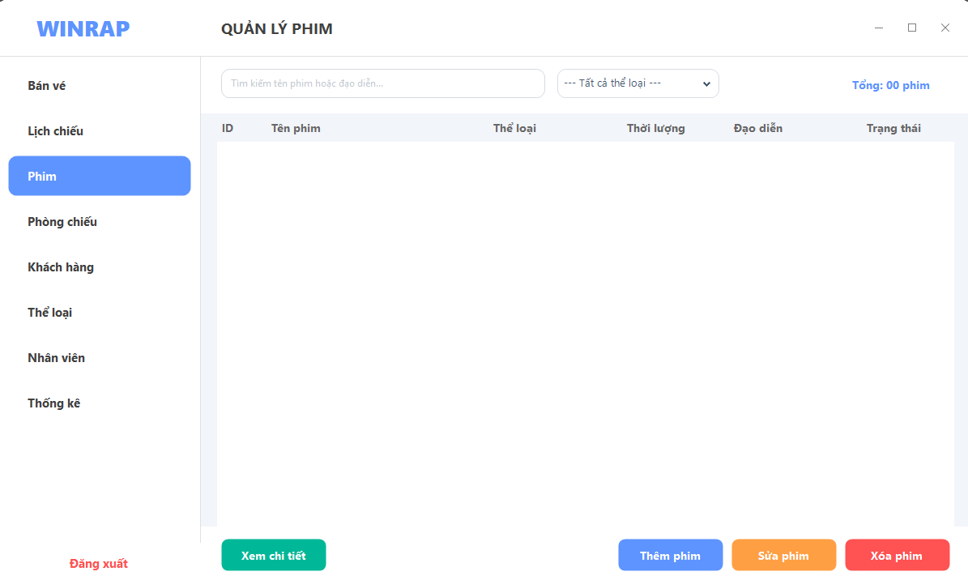
Hình 2.4. Giao diện Quản lý Phim
2.4.2. Thiết kế giao diện Lập Lịch Chiếu
Mục đích: Thiết kế giao diện chuyên dụng để lập lịch và quản lý các suất chiếu của bộ phim tại các phòng chiếu, lưu trữ và thao tác trực tiếp với dữ liệu của bảng tblSuatChieu.
Thiết lập Form:
- Tên Form (Name): frmShowtime
- Thuộc tính Text: Quản lý suất chiếu
- Thuộc tính FormBorderStyle: None (Giao diện được thiết kế phẳng để nhúng trực tiếp vào Panel của giao diện chính).
Thiết kế các Control nhập liệu và lọc dữ liệu
TT | Tên thuộc tính (Name) | Loại Control | Giá trị / Chú thích
1 | cboMovie | Guna2TextBox | - DropDownStyle: DropDownList  - Chức năng: Chọn phim cần xếp lịch
2 | cboRoom | Guna2ComboBox | - DropDownStyle: DropDownList  - Chức năng: Chọn phòng chiếu (Load từ tblPhongChieu).
3 | dtpDate | Guna2DateTimePicker | - Format: Short  - Chức năng: Chọn ngày chiếu của suất đó.
4 | txtStartTime | Guna2TextBox | - PlaceholderText: “HH:mm (VD: 19:00)”  - Chức năng: Nhập giờ bắt đầu chiếu.
5 | txtPrice | Guna2TextBox | - PlaceholderText: "Nhập giá vé..."  - Chức năng: Thiết lập giá vé cơ bản cho suất chiếu.
6 | dtpFilterDate | Guna2DateTimePicker | - Format: Short  - Chức năng: Bộ lọc xem lịch chiếu theo ngày trên DataGridView.
7 | cboFilterRoom | Guna2ComboBox | - DropDownStyle: DropDownList  - Chức năng: Bộ lọc xem lịch chiếu theo từng phòng
Thiết kế các nút chức năng (Button):
TT | Tên button | Chú thích / Các thuộc tính kèm theo
1 | btnThem | Nút Thêm suất chiếu.  - Text: Thêm suất  - BorderRadius: 8  - Animated: True
2 | btnSua | Nút sửa suất chiếu.  - Text: Sửa suất
3 | btnXoa | Nút xóa suất chiếu.  - Text: Xóa suất
4 | btnLamMoi | Nút làm mới Form.  - Text: Làm mới
5 | btnLuu | Nút lưu lại thay đổi  - Text: Lưu lại  - Visible: False (Chỉ xuất hiện khi người dùng đang thao tác ở chế độ Thêm/Sửa).
6 | btnQuayLai | Nút hủy bỏ thao tác  - Text: Hủy bỏ  - Visible: False (Chỉ xuất hiện cùng nút Lưu lại).
Thiết kế bảng dữ liệu (DataGridView):
Tên bảng (Name): dgvShowtime
Các thuộc tính cấu hình:
- ReadOnly = True (Chỉ hiển thị, không cho sửa trực tiếp trên lưới).
- AllowUserToAddRows = False
- RowHeadersVisible = False
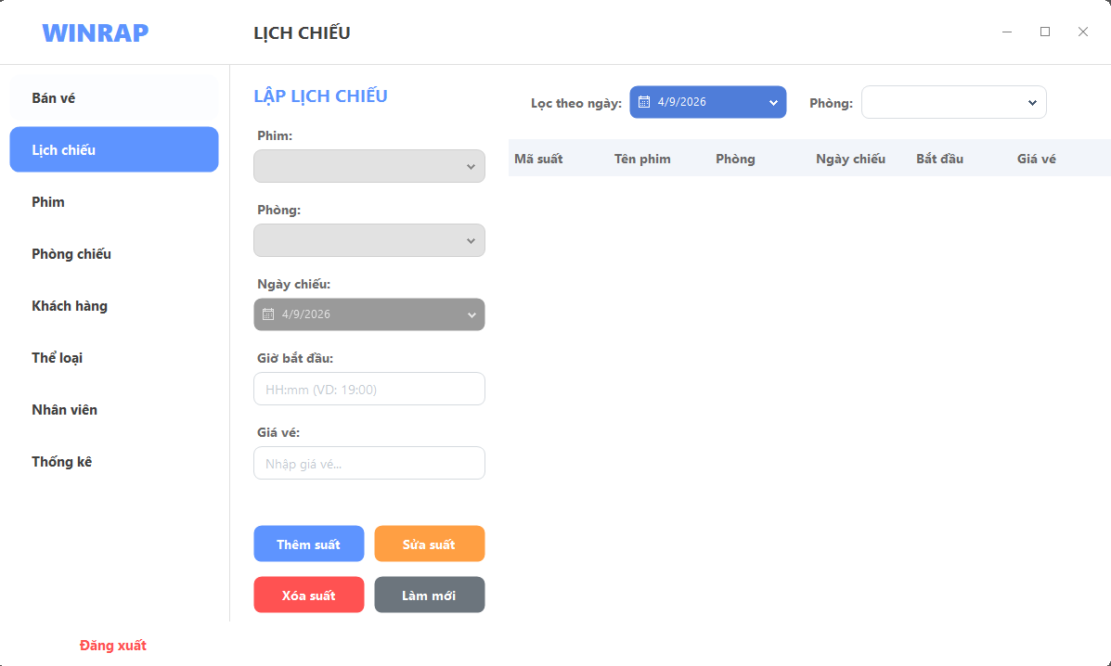
Hình 2.5. Giao diện Lịch chiếu

CHƯƠNG 3. CÀI ĐẶT VÀ TRIỂN KHAI HỆ THỐNG QUẢN LÝ RẠP CHIẾU PHIM

3.1. Công cụ thực hiện
Do tính chất của bài toán quản lý rạp chiếu phim cần xử lý và truy xuất lượng dữ liệu tương đối lớn, yêu cầu tính đồng bộ cao giữa các khâu bán vé, quản lý lịch chiếu và phòng chiếu, nhóm chúng em đã quyết định lựa chọn các công cụ và công nghệ tiên tiến sau để phát triển hệ thống:
- Microsoft Visual Studio Community (Ngôn ngữ C#): Đây là môi trường phát triển tích hợp (IDE) mạnh mẽ, được sử dụng để xây dựng toàn bộ giao diện và logic của chương trình. Công cụ này cung cấp tính năng IntelliSense hỗ trợ tự động hoàn thành mã nguồn thông minh, cùng hệ thống gỡ lỗi (Debug) giúp nhóm dễ dàng theo dõi từng luồng chạy của nghiệp vụ bán vé.
- Microsoft SQL Server: Hệ quản trị cơ sở dữ liệu quan hệ được sử dụng để lưu trữ tập trung toàn bộ dữ liệu của hệ thống.
- Công nghệ LINQ và Entity Framework: Nhóm sử dụng công nghệ truy vấn tích hợp ngôn ngữ LINQ (Language Integrated Query) kết hợp gói thư viện Entity Framework để ánh xạ các bảng cơ sở dữ liệu thành các đối tượng C#. Công nghệ này giúp việc lập trình các chức năng Thêm, Sửa, Xóa (CRUD) trở nên nhanh chóng, an toàn và tối ưu hiệu suất hơn.
- Thư viện Guna UI Framework: Để phá vỡ các giới hạn đồ họa mặc định của Windows Forms, nhóm tích hợp thêm bộ thư viện Guna UI nhằm tạo ra các Control hiện đại (bo góc, đổ bóng) giúp giao diện trực quan và nâng cao trải nghiệm người dùng (UX/UI).
- Tích hợp Git: Một tính năng nổi bật khác của Microsoft Visual Studio là hỗ trợ cho Git, cho phép nhà phát triển quản lý phiên bản trực tiếp trong trình soạn thảo. Nhờ vậy, việc quản lý mã nguồn sẽ trở nên dễ dàng hơn, hiệu quả hơn nhờ khả năng thực hiện các thao tác Git như commit, push, pull và xem lịch sử mã nguồn hết sức trực quan.
3.1.1. Phạm vi thực hiện
Hệ thống được phát triển và áp dụng cho các cụm rạp chiếu phim, tập trung vào việc quản lý dữ liệu tại quầy dành cho nhân viên bán vé và người quản lý.
3.1.2. Thiết kế hệ thống
Hệ thống quản lý rạp phim là một phần mềm được thiết kế nhằm hỗ trợ các hoạt động quản lý trong rạp chiếu phim một cách hiệu quả. Hệ thống giúp tự động hóa nhiều tác vụ thủ công, tiết kiệm thời gian và công sức cho nhân viên, đồng thời nâng cao chất lượng dịch vụ cho khách hàng. Các bước thiết kế bao gồm:
- Giới thiệu hệ thống quản lý rạp phim.
- Lựa chọn công nghệ để phát triển hệ thống.
- Thiết kế kiến trúc và các thành phần chính của hệ thống.
- Quy trình cài đặt và cấu hình hệ thống trên máy chủ và máy trạm.
- Hướng dẫn sử dụng hệ thống cho nhân viên và quản trị viên.
- Đánh giá hiệu quả hoạt động của hệ thống sau khi triển khai.
3.1.2.1. Kiến trúc hệ thống
Hệ thống quản lý được thiết kế theo mô hình ba lớp:
- Lớp trình bày: Cung cấp giao diện người dùng cho người dùng tương tác với hệ thống.
- Lớp dịch vụ: Chứa các quy tắc nghiệp vụ và logic xử lý dữ liệu của hệ thống.
- Lớp dữ liệu: Cung cấp các phương thức truy cập dữ liệu từ cơ sở dữ liệu
3.1.2.2. Các thành phần chính của hệ thống
Quản lý phim: Cho phép thêm, sửa, xóa, tra cứu thông tin về các bộ phim.
Quản lý khách hàng: Cho phép thêm, sửa, xóa, tra cứu thông tin về khách hàng (thành viên).
Quản lý lịch chiếu và đặt vé: Cho phép lập lịch chiếu, đặt vé xem phim, hủy vé, tính toán tổng tiền và điểm tích lũy.
Quản lý phòng chiếu: Cho phép tra cứu sơ đồ phòng chiếu, quản lý ghế ngồi.
Quản lý báo cáo: Cho phép tạo các báo cáo về doanh thu, số lượng vé bán, lượng khách hàng.
Quản lý nhân viên: Cho phép thêm, sửa, xóa, tra cứu thông tin về nhân viên.
Quản lý thể loại: Cho phép thêm, sửa, xóa thông tin của thể loại phim bao gồm: tên thể loại, mô tả và thời gian cập nhật.

3.2. Cài đặt hệ thống
3.2.1. Chuẩn bị
Chúng ta cần cài đặt Visual Studio: Visual Studio là môi trường phát triển tích hợp (IDE) được sử dụng để viết và chạy mã C#. Cài đặt SQL Server: SQL Server là hệ thống quản trị cơ sở dữ liệu quan hệ (RDBMS) được sử dụng để lưu trữ dữ liệu cho hệ thống. Bên cạnh đó chúng ta cần có kiến thức cơ bản về ngôn ngữ lập trình C# và framework .NET cũng như cơ sở dữ liệu SQL Server. Đồng thời cần cài đặt gói Entity Framework thông qua NuGet Package Manager.
3.2.2. Tạo dự án
Đầu tiên ta khởi động Visual Studio và tạo một dự án C# mới. Chọn loại dự án "Windows Forms Application". Đặt tên cho dự án và lưu trữ dự án ở vị trí mong muốn. Thiết kế giao diện biểu mẫu chính: Biểu mẫu chính (frmMain) thường là giao diện đầu tiên mà người dùng nhìn thấy khi khởi động ứng dụng. Do đó, cần thiết kế giao diện biểu mẫu chính một cách trực quan và dễ sử dụng. Chúng ta có thể sử dụng các thành phần giao diện người dùng như TextBox, ComboBox, Button, DataGridView,... để tạo các chức năng quản lý phim, khách hàng, đặt vé, thống kê báo cáo.
3.2.3. Kết nối với cơ sở dữ liệu
Để kết nối cơ sở dữ liệu thông qua Entity Framework, chúng ta mở tệp App.config, thêm chuỗi kết nối (connectionStrings) khai báo Data Source và Initial Catalog trỏ tới cơ sở dữ liệu WINRAP. Sau đó tạo lớp DataContext kế thừa từ DbContext chứa các tập hợp DbSet tương ứng với các bảng (tblPhim, tblKhachHang, tblSuatChieu...) để làm cầu nối tương tác dữ liệu.
3.2.4. Thiết kế giao diện người dùng
Sử dụng các công cụ thiết kế trong Visual Studio kết hợp với thư viện Guna UI để tạo các biểu mẫu (form) cho hệ thống. Ví dụ: tạo các biểu mẫu để quản lý thông tin phim, quản lý suất chiếu, quản lý khách hàng, thống kê báo cáo,... Thêm các thành phần giao diện như textbox, label, button, gridview,… để thu thập thông tin từ người dùng và hiển thị dữ liệu.
3.2.5. Viết mã code
Viết mã code C# cho các chức năng của hệ thống quản lý rạp phim. Sử dụng công nghệ LINQ và các lớp trong Entity Framework để kết nối với cơ sở dữ liệu SQL Server, thao tác dữ liệu, xử lý sự kiện và hiển thị lên giao diện,. Ví dụ: viết mã code với cú pháp from u in db... hoặc các phương thức .Add(), .Remove(), .SaveChanges() để thêm phim mới, sửa thông tin phim, xóa phim, tìm kiếm, lập vé, tạo báo cáo thống kê, v.v
3.2.6. Cài đặt và chạy hệ thống
Để triển khai và chạy hệ thống phần mềm quản lý rạp chiếu phim trên một máy tính mới hoặc đồng bộ môi trường làm việc giữa các thành viên trong nhóm, quy trình cài đặt được thực hiện chi tiết qua các bước sau:
Bước 1: Tải mã nguồn từ kho lưu trữ (Git Clone): Mở Command Prompt, Git Bash hoặc sử dụng công cụ Terminal được tích hợp sẵn trong Visual Studio, di chuyển đến thư mục muốn lưu dự án và chạy câu lệnh “git clone https://github.com/KuaaPoH/WINRAP.git” để tải toàn bộ mã nguồn hệ thống về máy tính cục bộ.
Bước 2: Khởi tạo Cơ sở dữ liệu: Khởi động SQL Server Management Studio (SSMS), mở tệp script cơ sở dữ liệu của dự án và chạy lệnh (Execute) để tự động khởi tạo database có tên WINRAP cùng cấu trúc các bảng (như tblPhim, tblPhongChieu, tblKhachHang, tblVe...) và các dữ liệu mẫu đã được nhóm chuẩn bị sẵn.
Bước 3: Cấu hình chuỗi kết nối: Mở dự án (Solution) bằng Visual Studio, truy cập vào tệp App.config và tiến hành cập nhật lại thuộc tính Data Source trong thẻ connectionStrings sao cho khớp với tên máy chủ (Server Name) SQL Server của máy tính hiện tại.
Bước 4: Khôi phục các gói thư viện (Restore NuGet Packages): Do thư mục tải về từ Git thường không chứa sẵn các gói thư viện dung lượng lớn để tiết kiệm không gian, người cài đặt cần nhấp chuột phải vào Solution Explorer và chọn Restore NuGet Packages. Visual Studio sẽ tự động tải và cài đặt lại các thư viện cần thiết cho hệ thống bao gồm EntityFramework và thư viện giao diện Guna.UI2.WinForms.
Bước 5: Biên dịch và chạy hệ thống: Sau khi quá trình thiết lập hoàn tất, nhấn Start (hoặc phím F5) để Visual Studio tiến hành Build (biên dịch) dự án. Nếu biên dịch thành công, tệp thực thi (.exe) sẽ được sinh ra. Nhân viên quản trị có thể sao chép tệp thực thi này ra màn hình Desktop của các máy trạm tại quầy vé để sử dụng phần mềm.

3.3. Kiểm thử hệ thống
Kiểm thử hệ thống để đảm bảo hệ thống hoạt động chính xác và đáp ứng các yêu cầu đề ra. Bao gồm các loại kiểm thử sau:
3.3.1. Kiểm tra hệ thống
Kiểm tra tính đầy đủ các chức năng đảm bảo rằng tất cả các chức năng được yêu cầu trong hệ thống đều được thực hiện đầy đủ và chính xác. Kiểm tra tính chính xác của dữ liệu đảm bảo rằng dữ liệu được nhập vào hệ thống và dữ liệu được xử lý bởi hệ thống đều chính xác và nhất quán. Kiểm tra tính dễ sử dụng đảm bảo rằng giao diện người dùng của hệ thống dễ sử dụng, dễ hiểu và dễ điều hướng. Kiểm tra tính tương thích đảm bảo rằng hệ thống có thể hoạt động tốt trên các hệ điều hành khác nhau.
Kiểm tra thời gian phản hồi đảm bảo rằng hệ thống phản hồi nhanh chóng và mượt mà với các thao tác của người dùng. Kiểm tra tải trọng hệ thống đảm bảo rằng hệ thống có thể xử lý được lượng truy cập lớn của người dùng mà không bị chậm hoặc giật lag. Kiểm tra hiệu suất truy cập CSDL đảm bảo rằng hệ thống truy cập CSDL nhanh chóng và hiệu quả.
3.3.2. Nghiệm thu hệ thống
Để đảm bảo chất lượng và hiệu suất hoạt động của hệ thống, quá trình nghiệm thu là bước không thể thiếu trong thời gian cuối trước khi hoàn thành và đưa vào sử dụng. Đầu tiên, việc triệu tập hội đồng nghiệm thu là bước quan trọng để đánh giá mọi khía cạnh của hệ thống. Hội đồng này bao gồm các chuyên gia có kinh nghiệm trong lĩnh vực công nghệ thông tin, và người dùng cuối.
Quá trình đánh giá từ hội đồng nghiệm thu cung cấp thông tin quý giá về hiệu suất, tính năng, và sự ổn định của hệ thống. Các ý kiến góp ý từ các thành viên trong hội đồng được coi là cơ sở quan trọng để điều chỉnh và cải thiện hệ thống của chúng em.
Dựa trên phản hồi từ hội đồng nghiệm thu, quá trình chỉnh sửa hệ thống được tiến hành một cách cẩn thận và có hệ thống. Các điều chỉnh được thực hiện để đảm bảo rằng hệ thống hoạt động hiệu quả, đồng thời đáp ứng được các yêu cầu và mong muốn của người sử dụng. Kết quả cuối cùng là một hệ thống được cải thiện và tối ưu hóa, sẵn sàng để triển khai.
3.3.3. Bàn giao hệ thống
Bàn giao hệ thống cho rạp phim sử dụng. Quá trình bàn giao hệ thống là một phần quan trọng trong việc đảm bảo rằng rạp phim có thể sử dụng hệ thống một cách hiệu quả và dễ dàng. Trước khi bàn giao, việc kiểm tra kỹ lưỡng và đảm bảo tính hoàn chỉnh của hệ thống là cần thiết.
Khi hệ thống đã được bàn giao, việc cung cấp hỗ trợ kỹ thuật là rất quan trọng. Điều này bao gồm việc đào tạo nhân viên về cách sử dụng và vận hành hệ thống, cũng như cung cấp hỗ trợ kỹ thuật định kỳ. Mục tiêu là đảm bảo rằng nhân viên có đủ kiến thức và kỹ năng để sử dụng hệ thống một cách hiệu quả.

3.4. Một số giao diện phần mềm
3.4.1 Giao diện quản lí phim
Hình 3.1 là giao diện quản lí phim nơi lưu trữ cho người dùng thấy được danh sách các phim bao gồm tên, thể loại, thời lượng đạo diễn và trạng tháo. Đóng vai trò là phân hệ trung tâm trong việc kiểm soát toàn bộ danh mục.
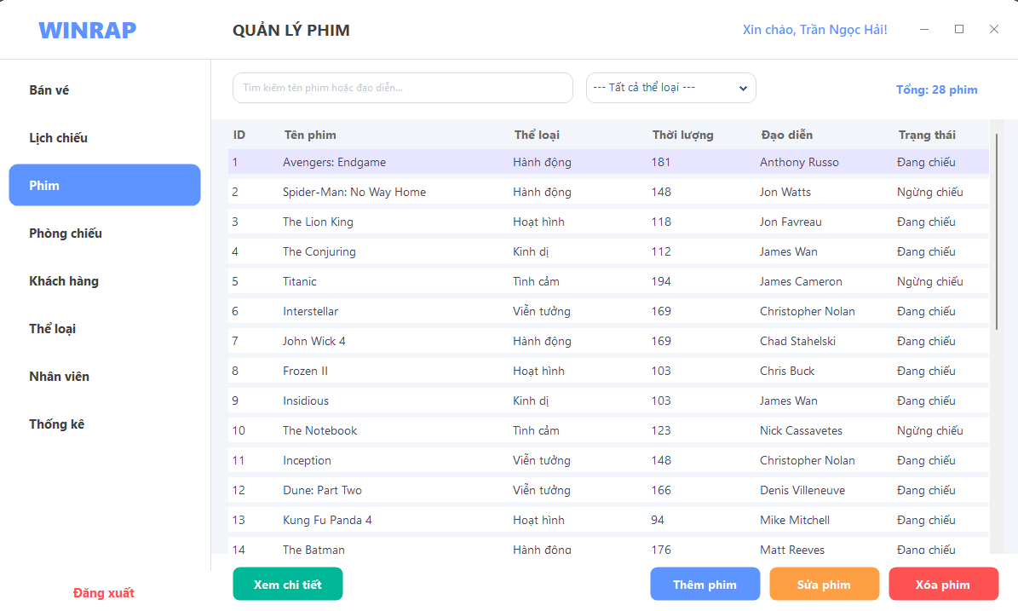
Hình 3.1. Giao diện quản lý phim
3.4.2 Quản lý suất chiếu
Giao diện Quản lý suất chiếu được thiết kế để nhân viên và quản trị viên dễ dàng lập lịch trình cho từng bộ phim tại các phòng chiếu cụ thể. Giao diện cung cấp các công cụ để thiết lập ngày chiếu, mốc thời gian bắt đầu, cập nhật giá vé cơ bản và cho phép làm mới dữ liệu liên tục nhằm ngăn chặn tình trạng trùng lặp lịch chiếu giữa các phòng.
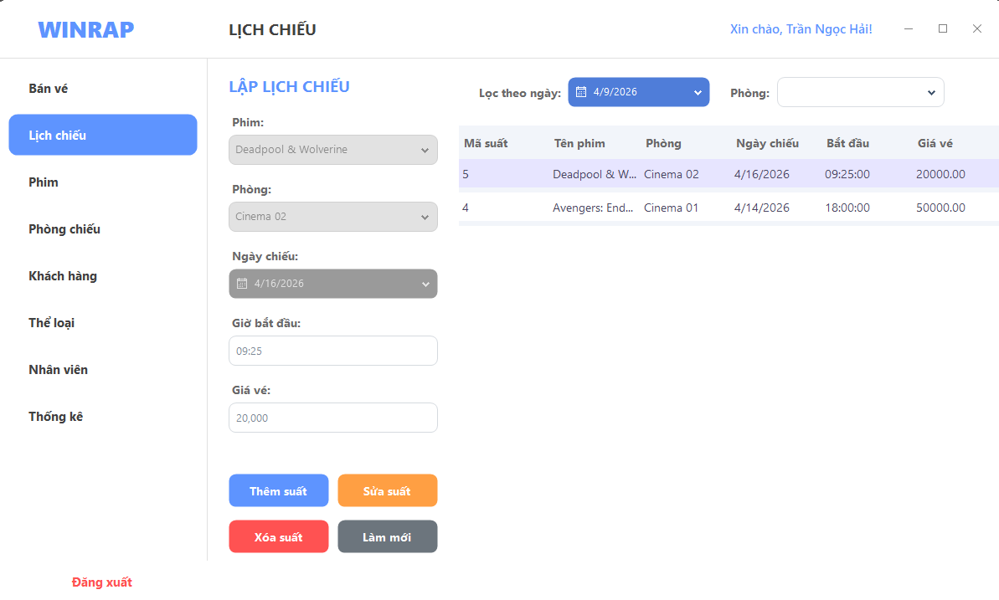
Hình 3.2. Giao diện quản lý suất chiếu
3.4.3 Thêm phim
Giao diện Thêm phim cung cấp một biểu mẫu (form) nhập liệu chi tiết để cập nhật các tác phẩm điện ảnh mới vào hệ thống quản lý. Người dùng sẽ tiến hành nhập các thông số bắt buộc như tên phim, thời lượng, mô tả nội dung, đạo diễn và đặc biệt là tính năng tải lên hình ảnh Poster (ảnh bìa) để phần mềm hiển thị một cách trực quan, sinh động nhất.
.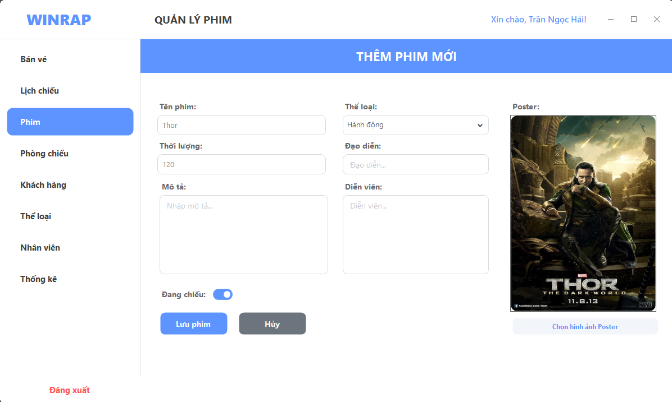
Hình 3.3. Giao diện thêm phim
3.4.4 Quản lý khách hàng
Là giao diện nơi lưu thông tin những khách hàng đã đặt vé qua hệ thống bao gồm họ tên, số điện thoại, Email và điểm thành viên.
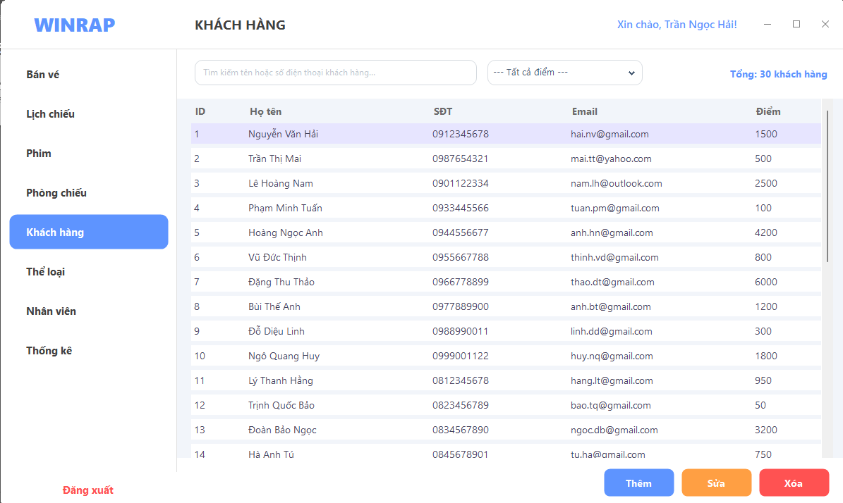
Hình 3.4. Giao diện quản lý khách hàng
3.4.5 Quản lý thể loại
Là giao diện nơi nhân viên xắp xếp các thể loại phù hợp với phim và để khách hàng tìm phim thông qua thể loại họ yêu thích.
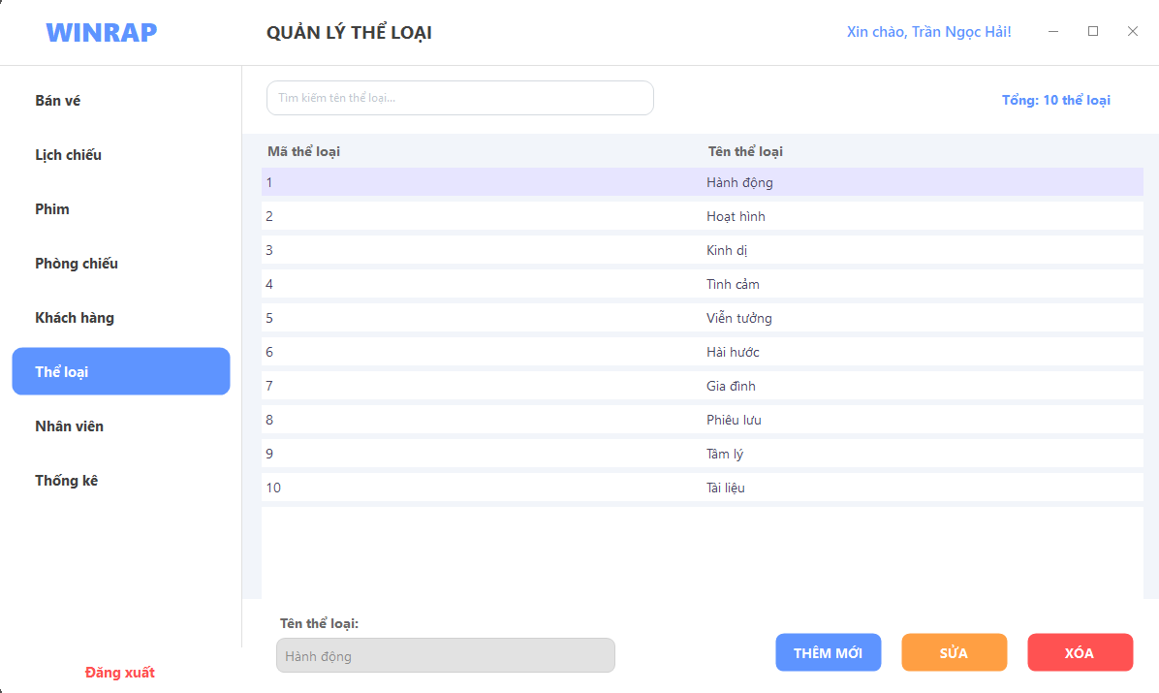
Hình 3.5. Giao diện quản lí thể loại

KẾT LUẬN

1.Kết quả đạt được
Về mặt lý thuyết, chúng em đã tìm hiểu và vận dụng được các kiến thức liên quan đến bài toán quản lý rạp phim như phân tích yêu cầu, thiết kế cơ sở dữ liệu, xây dựng giao diện và xử lý chức năng bằng công nghệ .NET. Qua quá trình thực hiện, chúng em hiểu rõ hơn cách xây dựng một phần mềm quản lý hoàn chỉnh phục vụ cho nhu cầu thực tế.
Về mặt thực tiễn, đề tài đã xây dựng được một hệ thống quản lý rạp phim với các chức năng cơ bản như: quản lý phim, thể loại phim, phòng chiếu, suất chiếu, vé xem phim, khách hàng, nhân viên và thống kê doanh thu. Hệ thống giúp việc quản lý thông tin trở nên dễ dàng, nhanh chóng và hạn chế được sai sót so với phương pháp thủ công.
Trong quá trình thực hiện đồ án “Xây dựng phần mềm quản lý rạp phim”, chúng em đã học hỏi thêm được nhiều kiến thức về lập trình, thiết kế giao diện và kết nối cơ sở dữ liệu. Đồng thời, chúng em cũng rèn luyện được kỹ năng tìm hiểu tài liệu, làm việc nhóm, giải quyết vấn đề và hoàn thiện một sản phẩm phần mềm từ giai đoạn phân tích đến khi hoàn thành.
Mặc dù đã cố gắng hoàn thiện đề tài trong khả năng của mình, nhưng do thời gian thực hiện và kinh nghiệm thực tế còn hạn chế nên hệ thống vẫn còn một số thiếu sót. Trong thời gian tới, chúng em mong muốn sẽ tiếp tục phát triển và bổ sung thêm nhiều chức năng để chương trình hoàn thiện và đáp ứng tốt hơn nhu cầu quản lý rạp phim thực tế.

2. Hạn chế
Trong thời gian thực hiện đồ án, do khả năng và kiến thức chuyên môn của nhóm còn hạn chế nên đề tài vẫn không tránh khỏi những sai sót và tồn tại các hạn chế sau:
- Về tính năng: Việc chưa hoàn thiện triệt để các phân hệ bổ trợ có thể gây khó khăn cho nhân viên rạp phim trong quá trình vận hành, làm giảm trải nghiệm người dùng khi thao tác trên hệ thống.
- Về kỹ thuật: Hệ thống vẫn còn phát sinh lỗi khi thực hiện các tác vụ như cập nhật thông tin phim, thiết lập sơ đồ ghế ngồi hoặc thay đổi lịch chiếu. Những sự cố này có thể gây ra sự bất tiện và ảnh hưởng đến tính chính xác của dữ liệu vé.
- Về giao diện: Mặc dù giao diện được thiết kế trực quan, nhưng việc tối ưu hóa luồng trải nghiệm khách hàng vẫn chưa thực sự hoàn hảo, khiến người dùng đôi lúc gặp khó khăn trong việc tìm kiếm suất chiếu hoặc chọn vị trí ghế.
- Về code: Do kỹ năng lập trình còn đang trong quá trình hoàn thiện code của chúng em chưa được tối ưu hóa hoàn toàn, dẫn đến hiệu suất hệ thống chưa cao và gây khó khăn cho việc bảo trì, nâng cấp các tính năng mới trong tương lai.
- Vì vậy, chúng em có phần chậm tiến độ so với kế hoạch ban đầu. Tuy nhiên, với tinh thần ham học hỏi, sự nỗ lực tìm tòi của các thành viên cùng sự hướng dẫn tận tình của giảng viên bộ môn – TS. Cao Thanh Sơn, chúng em đã từng bước khắc phục những hạn chế trọng tâm để hoàn thành đồ án “Xây dựng phần mềm quản lý rạp chiếu phim”.

3. Hướng phát triển
Trong bối cảnh cuộc cách mạng công nghiệp 4.0 đang phát triển mạnh mẽ, việc hiện đại hóa các hệ thống quản lý là yêu cầu tất yếu. Với nền tảng hiện tại của phần mềm, chúng em dự kiến sẽ thực hiện các hướng phát triển trọng tâm sau khi có thêm nguồn lực và kỹ thuật chuyên sâu hơn:
- Tích hợp trải nghiệm mới: Chúng em hướng tới việc phát triển tính năng đặt vé trực tuyến qua ứng dụng di động, tích hợp sơ đồ ghế ngồi 3D và các cổng thanh toán điện tử (Momo, VNPay, thẻ ngân hàng) để tối ưu hóa quy trình mua vé.
- Tính năng tương tác và phản hồi: Xây dựng hệ thống thu thập đánh giá, nhận xét về phim và chất lượng dịch vụ từ khán giả. Điều này giúp rạp phim hiểu rõ hơn về nhu cầu khách hàng để điều chỉnh lịch chiếu và dịch vụ phù hợp.
- Cá nhân hóa người dùng: Tích hợp hệ thống quản lý thẻ thành viên, tự động gợi ý các bộ phim sắp chiếu dựa trên sở thích cá nhân và lịch sử xem phim của khách hàng.
- Tăng cường bảo mật: Áp dụng các phương thức mã hóa dữ liệu khách hàng và lịch sử giao dịch để đảm bảo an toàn thông tin tuyệt đối cho người dùng.

TÀI LIỆU THAM KHẢO
- Lê Văn Phùng, Kỹ nghệ phần mềm, NXB Thông tin và Truyền thông, 2014.
- Lê Văn Phùng, Lê Hương Giang, Kỹ nghệ phần mềm nâng cao, NXB Thông tin và Truyền thông, 2015.
- Đoàn Văn Ban, Nguyễn Thị Tĩnh, Giáo trình phân tích thiết kế hệ thống hướng đối tượng bằng UML, NXB Đại học Sư phạm, 2021.
- Phạm Ngọc Hùng, Trương Anh Hoàng, Đặng Văn Hưng, Giáo trình kiểm thử phần mềm, NXB ĐHQGHN, 2014.
- Microsoft, Tài liệu hướng dẫn lập trình C# và .NET Framework. Microsoft, Tài liệu hướng dẫn sử dụng Entity Framework và truy vấn LINQ

